Unione Europea | Ministero dell’Istruzione dell’Università e della Ricerca | 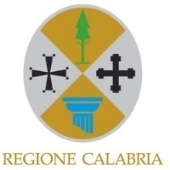
ISTITUTO COMPRENSIVO STATALE
DI APRIGLIANO
Scuola dell'Infanzia, Primaria e Secondaria di I° Grado ad Indirizzo Musicale
VIA C.CALVELLI - Tel./Fax 0984 421191- C.F.80007240783 - C.M.CSICSI000R
Mail: csic8l000r@istruzione.it - PEC: csic8 1000r@pec.istruzione.it

Prot. n°175/07/05 del 25/01/2016

OGGETTO: Rilevazione bisogni formativi docenti.

La Legge 107/2015, come è noto, propone un nuovo quadro di riferimento per la formazione in servizio del personale docente, qualificandola come “obbligatoria, permanente e strutturale”.
Nella seduta del Collegio Docenti del 18.10.2017 sono state deliberate le priorità formative che questa Scuola ha inserito nel Piano di Formazione a livello d’Istituto per il triennio 2016/2019 che, a sua volta, è stato inserito nel P.T.O.F.
Al fine di realizzare le iniziative di formazione di questo anno scolastico, si invitano i docenti a compilare il modulo on linehttps://goo.gl/forms/kXY5BfIx35tHlNHB3
indicando la propria area di interesse.

Il Dirigente Scolastico
Immacolata Cairo

Firma autografa sostituita con indicazione a stampa del nominativo del soggetto responsabile ai sensi del

